Fotobox
  - Hardware- und Verkabelungsdokumentation
Stand: Juli 2026 · Raspberry Pi 5, Raspberry Pi OS Bookworm

Übersicht
Die Fotobox besteht aus einem Raspberry Pi 5, einer Nikon D3300 (ausschließlich per USB angebunden), einem Touch-Display (DSI), einem WS2812-LED-Ring (35 LEDs, angesteuert über SPI), einem Auslöse-Taster mit integrierter LED sowie einem Optokoppler zur Kameraauslösung.

Funktionsbeschreibung & Ablauflogik (State Machine)
Die Software steuert die Peripherie und Benutzeroberfläche streng nach Phasen. Hierbei kommen Timer für Timeouts sowie synchrone Steuer-Threads zum Einsatz.
- Phase 'STARTEN': Zeigt nach dem Booten für 4 Sekunden den Startbildschirm. Der LED-Ring erzeugt ein blaues Lauflicht. Die Button-LED ist vollständig ausgeschaltet.
- Phase 'MAIN_MENU': Das LiveView ist inaktiv. Der Bildschirm zeigt zwei Touch-Buttons ('Fotografieren' und 'Galerie anzeigen'). Der LED-Ring 'atmet' pulsierend in gelber Farbe (Amber). Die Button-LED blinkt langsam mit 1 Hz Bereitschaft. Wird 60 Sekunden lang keine Aktion registriert, schaltet das System automatisch in den 'FLY_GALLERY'-Modus um.
- Phase 'FLY_GALLERY': Zeigt im Vollbildmodus zufällige Aufnahmen aus dem lokalen Speicherverzeichnis, die jeweils nach 5 Sekunden mit einer horizontalen Einfliege-Animation (Fly-In von rechts nach links) wechseln. Die LEDs verhalten sich identisch zum Hauptmenü. Jede Bildschirmberührung oder ein Tasterdruck führt direkt zurück ins Hauptmenü.
- Phase 'SHOW_GALLERY': Ermöglicht das interaktive Durchstöbern der Bilder. Zunächst wird ein Raster (Thumbnails) dargestellt. Per Touch wird ein Bild im Vollbild geöffnet. Innerhalb der Vollbildansicht kann per Wischgeste (Swipe nach links oder rechts) vor- und zurückgeblättert werden.
- Phase 'FOTO_PREVIEW': Auf dem Bildschirm erscheint das Live-Kamerabild mit der Aufforderung 'Bitte auf die Markierung stellen!'. Die Button-LED leuchtet dauerhaft. Erfolgt innerhalb von 30 Sekunden keine Interaktion, beginnt der LED-Ring gelb zu blitzen (Warn-Timeout). Erfolgen weitere 60 Sekunden keine Klicks, springt das System zurück in die Galerie.
- Phase 'COUNTDOWN': Startet einen lückenlosen 5-Sekunden-Countdown über dem Livebild. Der LED-Ring wechselt im 1-Hz-Takt die Farbe (Rot -> Orange -> Gelb -> Weiß). Die Button-LED blinkt in dieser Phase hektisch und schnell. Ein Touch-Button 'Abbrechen' erlaubt jederzeit den Abbruch zurück zur Vorschau.
- Phase 'REVIEW': Nach der mechanischen Auslösung und dem Transfer via gphoto2 wird das geschossene Bild zur Begutachtung angezeigt. Der LED-Ring leuchtet satt grün auf. Der Benutzer entscheidet über 'Speichern' (Wechsel zum QR-Menü) oder 'Löschen' (Wechsel zur neuen Phase 'DELETE_CONFIRM').
- Phase 'DELETE_CONFIRM' Verhindert versehentliches Löschen von Bildern. Auf dem Bildschirm erscheint die Abfrage 'Willst du deine Aufnahme wirklich löschen?' über dem abgedunkelten Foto. Der LED-Ring blinkt rot mit 2 Hz. Bei 'Abbrechen' springt das System zurück in die Phase 'Fotografieren'. Passiert 30 Sekunden lang nichts, wird das Bild automatisch gelöscht und das Hauptmenü aufgerufen.
- Phase 'QR_MENU': Zeigt den generierten QR-Code für genau 60 Sekunden auf weißem Grund. Der LED-Ring blinkt mit 2 Hz in Orange. Ein 'Abbrechen'-Button erlaubt das vorzeitige Beenden zurück zum Hauptmenü.

Vorbereitung auf Raspberry OS

Updates und notwendige Pakete installieren

sudo apt update
sudo apt upgrade -y

sudo apt install python3-pygame python3-qrcode python3-pil python3-gphoto2 libgphoto2-6 ufw -y

Bildschirm drehen
Das Display muss auf alle Fälle um +/- 90 Grad gedreht werden, da das verwendete „Touch Display 2“ ein „Portrait-Display“ ist.
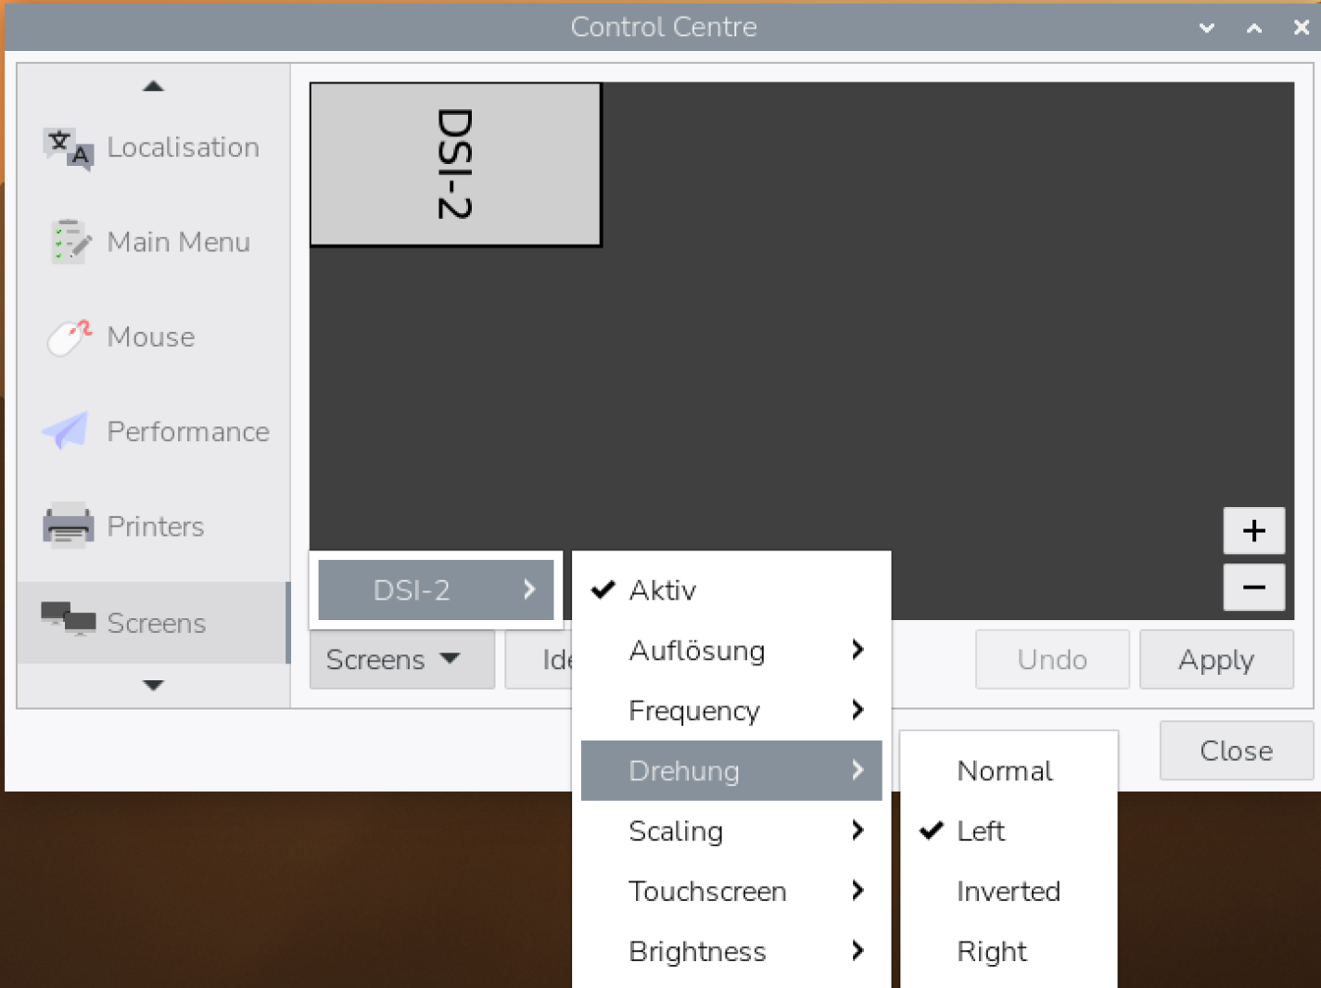
Hinweis für den Live-Betrieb: Wenn du das Display über das OS (X11/Arandr) drehst, vergiss nicht, dass bei älteren Treibern oder bestimmten Display-Modellen die Touch-Achsen (X und Y) nicht automatisch mitgedreht werden. Falls deine Touch-Buttons im Skript (collidepoint(pos)) später an völlig falschen Positionen reagieren, musst du die Touch-Matrix in der /boot/firmware/config.txt via dtoverlay=ads7846,... oder über ein xinput-Skript kalibrieren.

Display soll nicht ausgehen

sudo raspi-config

- Navigiere zu Display Options => Screen Blanking => No

VNCserver aktivieren!

sudo raspi-config

- Navigiere zu 3 Interface Options => I3 VNC => Enable!
- Navigiere zu 6 Advanced Options => A7 Wayland => wähle X11 aus.
- Aktiviere den VNC-Server unter Interface Options -> VNC.

sudo reboot

VNCviewer
Um von dem Windows-PC aus eine VNCviewer-Verbindung zum VNCServer auf dem Raspberry Pi aufsetzen zu können, muss folgendes umgesetzt werden:
- Firewall Raspberry Pi: Port öffnen
Der Standard-Port für VNC ist die 5900/TCP: sudo ufw allow 5900/TCP
- Portweiterleitung im TP-Link einrichten (Virtuelle Server): 5900/5900/192.168.0.100/TCP
- Fritz.box: Hier ist nichts zu ändern oder hinzuzufügen

Fix für einen grauen VNC-Bildschirm bei Headless-Boot
- WayVNC stoppen und deaktivieren
Da das System mit X11 läuft, beenden wir den blockierenden Wayland-VNC-Dienst dauerhaft, damit die Ports frei werden:

sudo systemctl stop wayvnc
sudo systemctl disable wayvnc

- X11-kompatiblen VNC-Server aktivieren
Auf dem Raspberry Pi OS ist der offizielle Server für X11-Sitzungen im raspi-config-Tool integriert. Wir zwingen das System, den richtigen Dienst zu starten:

sudo raspi-config

Gehe zu 3 Interface Options => I3 VNC => Ja.

sudo reboot

Testen, ob der Port 5900 vom Windows-PC aus gesehen wird:

Test-NetConnection 192.168.178.182 -Port 5900

Änderungen in der ~/.bashrc

sudo nano ~/.bashrc

Kommando „ll“ aufsetzen

#some more ls aliases
alias ll='ls -l'
#alias la='ls -A'
#alias l='ls -CF'

Farbe des Promptes von Grün in Orange ändern

PS1='${debian_chroot:+($debian_chroot)}\[\e[38;5;208m\]\u@\h\[\033[00m\]:\[\033[01;34m\]\w \$\[\033[00m\]'

Datei speichern/schließen und dann aktualisieren mit

source ~/.bashrc

Anpassungen der /boot/firmware/config.txt

Bluetooth dauerhaft deaktivieren

sudo nano /boot/firmware/config.txt

# Bluetooth komplett deaktivieren
dtoverlay=disable-bt

Damit das System nicht versucht, den Bluetooth-Systemdienst im Hintergrund vergeblich zu starten, solltest du diesen Dienst direkt mit deaktivieren:

sudo systemctl disable bluetooth.service

WLAN auf dem Raspi dauerhaft deaktivieren
Raspi nur via ETH mit dem Router verbinden!

#WLAN komplett deaktivieren
dtoverlay=disable-wifi

Speichern und anschließend ausführen:

sudo systemctl disable hciuart

vorsichtshalber bekannte WLAN-Netze löschen:

nmcli connection show

sudo nmcli connection delete id "NAME_DES_WLAN"

Zur Vermeidung eines grauen Bildschirms im VNCviewer

# Fix für grauen VNC-Bildschirm bei Headless-Boot
hdmi_force_hotplug=1
hdmi_group=2
hdmi_mode=82

Reboot

sudo reboot

Sicherheits- und Firewall-Konzept (ufw)
Zur Absicherung gegen technisch versierte Gäste („Hacker-Prävention“ im offenen WLAN) wird die unkomplizierte Firewall ufw (uncomplicated firewall) eingesetzt.

Wichtig zu HTTP/HTTPS
Der Webserver auf dem Raspberry Pi liefert die Bilder via HTTP (Port 80) an die Smartphones der Gäste aus. Auch das Captive Portal basiert zwingend auf Port 80. Port 80 darf für das lokale Netzwerk also nicht blockiert werden. Allerdings blockieren wir jeglichen Zugriff auf administrative Ports aus dem Gästenetzwerk.

Sicherheitsregeln
- Gäste-WLAN (SSID=Fotobox_Gast, 192.168.0.0/24): Darf ausschließlich auf den Webserver (Port 80) des Pi zugreifen, um Bilder zu sehen/laden. SSH, VNC oder Samba-Freigaben sind für diesen IP-Bereich komplett gesperrt.
- Heimnetzwerk (Fritz!Box, 192.168.178.0/24): Erhält exklusiven Zugriff auf SSH (Port 22) und VNC (Port 5900).
- Router-Weboberfläche: Da der TP-Link Router eine eigene IP besitzt (192.168.0.1), betrifft sein HTTP/HTTPS-Interface die Firewall des Raspberry Pi nicht. Der Datenverkehr dorthin läuft über den Router selbst.

Einrichtung und Konfiguration der Firewall (ufw)
Führe folgende Befehle im Terminal des Raspberry Pi aus, um die Regeln exakt so zu definieren:

# 1. UFW sollte bereits installiert sein (siehe oben)
#sudo apt update
#sudo apt install ufw -y

# 2. Standard-Verhalten festlegen: Alles Eingehende blockieren, alles Ausgehende erlauben

sudo ufw default deny incoming
sudo ufw default allow outgoing

# 3. GÄSTE-REGEL: Erlaube NUR HTTP (Port 80) für das Event-WLAN

sudo ufw allow from 192.168.0.0/24 to any port 80 proto tcp

# 4. WARTUNGS-REGELN: Erlaube SSH und VNC AUSSCHLIESSLICH aus dem Fritz!Box-Heimnetzwerk

sudo ufw allow from 192.168.178.0/24 to any port 22 proto tcp
sudo ufw allow from 192.168.178.0/24 to any port 5900 proto tcp

# 5. Firewall aktivieren

sudo ufw enable

Um den Status und die aktiven Regeln zu überprüfen, hilft dieser Befehl:

sudo ufw status verbose

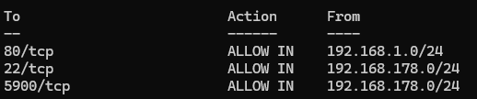

ufw-Regel löschen

sudo ufw status numbered
sudo ufw delete <number>

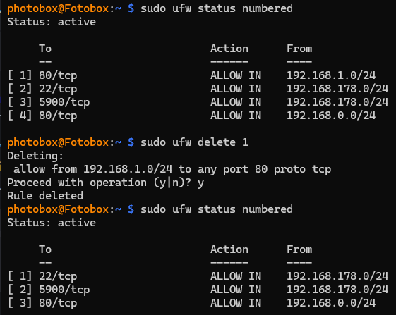

Netzwerkkonfiguration

[HEIMNETZ (Fritz.box) ] [ FOTOBOX-NETZ (TP-Link WR802N) ]
Subnetz: 192.168.178.0/24 Subnetz: 192.168.0.0/24
========================= =======================

+-----------------+ +-----------------------+
| Windows-PC | | Smartphone Gast 1 |
| (Admin-Zugriff) | +-----------+-----------+
+--------+--------+ | (WLAN: Fotobox_Gast)
| (WLAN / LAN) v
v +-----------------------+
+-----------------+ | Smartphone Gast 2 |
| Fritz.box | +-----------+-----------+
| (192.168.178.1) | | (WLAN: Fotobox_Gast)
+--------+--------+ v
| +-----------------------+
| Statische Route | TP-Link Nano Router |
| (Ziel: 192.168.0.0 via .178.182) | (LAN-IP: 192.168.0.1) |
| | (WAN-IP: .178.182) |
| ))) WISP-Modus (WLAN-Brücke) ((( | |
+ - - - - - - - - - - - - - - - - - - - -+-----------+-----------+
|
| (LAN-Port / Kabel)
v
+-----------------------+
| Raspberry Pi |
| (192.168.0.100) |
| |
| * UFW-Firewall |
+-----------------------+

Der TP-Link-Router sorgt für ein offenes WLAN für Gäste (Download per QR) und gleichzeitig einen geschützten Admin-Zugang (SSH).

GPIO-Pinbelegung (autoritativ)
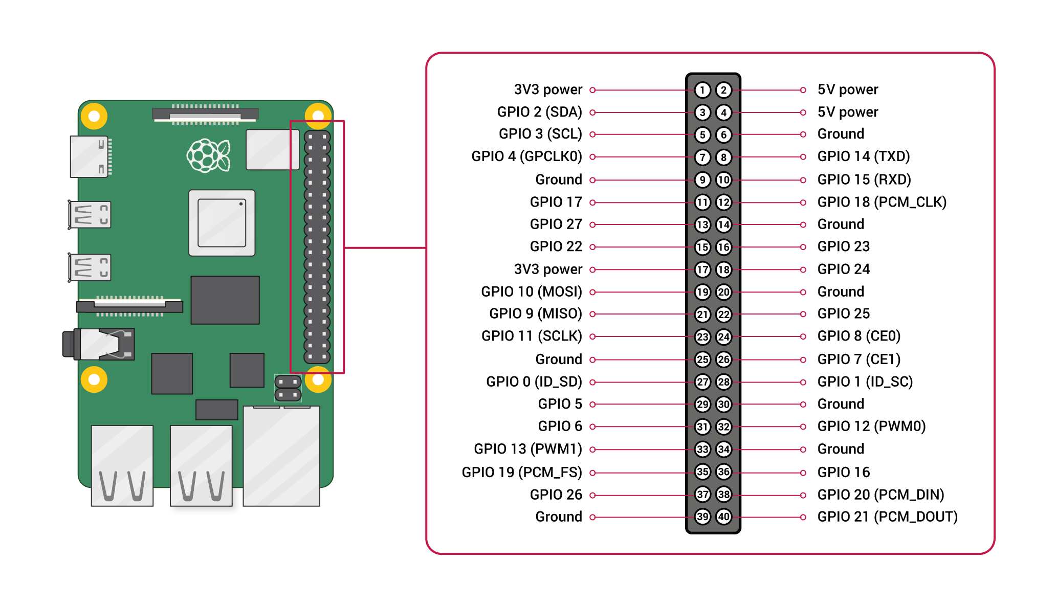
Diese Tabelle ist der einzige verbindliche Stand für alle GPIO-Zuordnungen.
Pin (physisch) | GPIO (BCM) / Signal | Funktion | Bauteil
2 | 5V | Spannungsversorgung | Display
6 | GND | Masse | Display
4 | 5V | Spannungsversorgung (Anode +) | Taster-LED
34 | GND | Masse (Emitter) | Taster-LED
36 | GPIO 16 | Steuersignal (Basis, über 1 kΩ) | Taster-LED
9 | GND | Masse (Rückleitung) | Optokoppler
11 | GPIO 17 | Shutter-Trigger (Ausgang, active LOW) | Optokoppler → Nikon
10 | GPIO 15 | Taster-Signal (Eingang, Pull-up) | Auslöse-Taster
14 | GND | Masse | Auslöse-Taster
19 | GPIO 10 | LED-Ring DI (SPI0 MOSI, neopixel_spi) | WS2812-Ring
20 | GND | Masse | WS2812-Ring

Hinweis: Der LED-Ring läuft über SPI0 (GPIO 10 / Pin 19), einen vom Kernel offiziell unterstützten Standardtreiber ohne Sonderbehandlung.

Verkabelung im Detail

Technische Anschlussskizze

+----------------------+
| Raspberry Pi 5 |
|----------------------|
| GPIO10 - LED-Ring DI |
| GPIO15 - Taster |
| GPIO16 - Transistor |
| GPIO17 - Optokoppler |
| DSI - Touch Display |
| USB - HDMI Grabber |
+----------------------+

LED-Ring WS2812:

5V ----[D]---- (+) Netzteil 5V DC

GND -----+---- (-) Netzteil 5V DC (GND)
!
+---- Raspberry Pi GND

DI ----[R]---- GPIO10 via Widerstand

Taster:

Pin1 --------- GPIO15

Pin2 --------- GND Raspi

Taster-LED (über Transistor):

GPIO16 --[R1k]-- Basis

Kollektor ------ LED (-)

LED (+) -------- 5V Raspi

Emitter -------- GND

Optokoppler (Shutter):

GPIO17 ---–[R]---- Anode Optokoppler

GND Raspi -------- Kathode Optokoppler

Ausgang ---------- Nikon MC-DC2 (Fokus + Shutter)

Display
Reine Spannungsversorgung über Pin 2 (5V) und Pin 6 (GND); Bildsignal läuft separat über DSI, kein GPIO involviert.

Auslöse-Taster (Signalkontakt)
GPIO 15 wird als Eingang mit internem Pull-up konfiguriert. Der Taster verbindet GPIO 15 beim Drücken gegen GND (Pin 14) und ist „active-low“.

GPIO 15 (Pin 10) --[interner Pull-up]--> Taster-Pin 1
GND (Pin 14) --> Taster-Pin 2
-> Druck zieht GPIO 15 auf LOW

Taster-LED (über NPN-Transistor)
Die im Taster integrierte LED ist für 5V ausgelegt und darf nicht direkt an einen GPIO-Pin (3,3V, max. 10–15 mA). Die Entkopplung erfolgt über einen NPN-Transistor (z. B. BC547, BC548 oder PN2222, TO-92-Gehäuse) mit 1-kΩ-Basiswiderstand: Der Pi schaltet über GPIO 16 nur den minimalen Basisstrom, der Transistor schaltet die eigentliche 5V-Versorgung der LED.

TO-92 Gehäuse (flache Seite vorn)
.-------.
/ \
| BC547 |
|___________|
| | |
C B E
| | |
| | +---> Emitter (E) --> GND (Pin 34)
| +-------> Basis (B) --> [1 kOhm] --> GPIO 16 (Pin 36)
+-----------> Kollektor (C) --> Taster-LED Minuspol (-)
Schaltplan-Logik:
[Raspi 5V, Pin 4] ----------> (+) [Taster-LED] (-)
|
v
(Kollektor C)
[Raspi GPIO 16, Pin 36] ---> [1 kΩ] ---> (Basis B) [NPN-Transistor]
(Emitter E)
|
v
[Raspi GND, Pin 34]

Shutter-Trigger (Optokoppler PC817)
Die Kameraauslösung erfolgt über einen Optokoppler (PC817), der den Nikon-Fernbedienungsstecker simuliert. FOCUS- und SHUTTER-Kontakt des Nikon-Steckers (Pin 5 und Pin 6) sind hardwareseitig zusammengelötet und werden gemeinsam über einen einzigen Optokoppler-Ausgang angesteuert – ein separater Focus-Pin existiert nicht.

Raspberry Pi OPTOKOPPLER Nikon D3300
PC817
+--------+
Pin 11 (GPIO 17) ---> 220 Ohm ---> | 1 4 | ===> Pin 5 (FOCUS) + Pin 6 (SHUTTER)
| | (beide zusammengelötet!)
Pin 9 (GND) ----------------> | 2 3 | ===> Pin 3 (GND)
+--------+
Eingang Optokoppler:
Pi Pin 11 (GPIO 17) -> 220 Ohm -> Optokoppler Pin 1
Pi Pin 9 (GND) -> Optokoppler Pin 2
Ausgang Optokoppler:
Optokoppler Pin 4 -> Nikon-Stecker Pin 5+6 (FOCUS + SHUTTER)
Optokoppler Pin 3 -> Nikon-Stecker Pin 3 (GND)
Test: Spannung zwischen Pin 11 (GPIO 17) und Pin 9 (GND) sollte 3,3V betragen.

LED-Ring (WS2812, SPI)
35 LEDs, angesteuert über SPI0 (GPIO 10 / Pin 19) mit der Bibliothek neopixel_spi – nicht über die klassische rpi_ws281x/PWM-Route (siehe Hinweis in Abschnitt 2). Eigenes 5V/5A-Netzteil für die Stromversorgung des Rings, über eine Diode leicht gedrosselt; 220 Ohm-Schutzwiderstand in der Datenleitung.

5V/5A Netzteil
+----------+
| +5V |-----------[ Diode: 1N4001 ]---------> Ring: +5V / VCC
| | (Kathode zeigt zum Ring!) |
| | [ Elko 470µF ]
| GND |-----+ [ Kerko 100nF ]
+----------+ | (parallel)
| |
Raspberry Pi 5 | |
+----------+ | |
| GND |-----+------------------------------> Ring: GND
| (Pin 20) |
| |
| GPIO 10 |--------------[ 220 Ohm ]------------> Ring: DI (Data Input)
| (Pin 19) |
+----------+

- Das 5V-Netzteil versorgt Ring und Diode; Elko + Keramikkondensator parallel zur Pufferung.
- Diode drosselt die Ring-Versorgung auf ca. 4,3V.
- Datenfluss: Pi GPIO 10 -> 220-Ohm-Widerstand -> Ring DI.

LED-Ring & Taster-LED – Verhalten je Bildschirm-Zustand (Ist-Stand Phase 1)
Diese Tabelle bildet den tatsächlichen Code-Stand ab (led_service.py / hw_led_provider.py / app_with_hw.py::_sync_button_led), nicht den für Phase 2/3 geplanten Zielzustand (Sternenhimmel-Galerie, ziffern-synchrone Countdown-Farben mit Rotation, Sync-Blinken im Hauptmenü, Film-Leader-Optik). Diese Tabelle wird nach Fertigstellung von Phase 2/3 aktualisiert.
Zustand (AppState) | LED-Ring | Taster-LED
BOOT | Aus (kein Effekt aktiv) | Aus
MAIN_MENU | Amber-Atmen (weiche Sinuskurve) | Alle 10s 3× kurz an (Bereitschaft)
ATTRACT_GALLERY | Amber-Atmen (identisch zu MAIN_MENU) | Alle 10s 3× kurz an
PHOTO_INTRO | noch nicht implementiert – Ring behält zuletzt aktiven Zustand bei | Aus
PHOTO_PREVIEW | Dauerhaft Weiß | Dauerhaft an
COUNTDOWN | Blauer Lauflicht-Chase (4 Punkte, 90° versetzt, rotierend) | Dauerhaft an
CAPTURE_PENDING | 0,35s schnelles Rot-Blinken (~12 Hz), danach aus | Aus
REVIEW | 1s sattes Grün, danach aus | Aus
DELETE_CONFIRM | Rotes Blinken (2 Hz) | Aus
QR_DISPLAY | Oranges Blinken (2 Hz) | Aus
GALLERY_GRID | Amber-Atmen (identisch zu MAIN_MENU, kein eigener Effekt) | Aus
GALLERY_FULLSCREEN | keine eigene Aktion – Ring behält Zustand von GALLERY_GRID bei | Aus
INSTRUCTIONS | noch nicht implementiert – Ring behält zuletzt aktiven Zustand bei | Aus
ERROR_SCREEN | Schnelles Rot-Blinken (5 Hz) | Aus
MAINTENANCE | kein Effekt-Mapping vorhanden | Aus

Vorbereitung

sudo apt upgrade
sudo apt upgrade -y
sudo apt full-upgrade -y # optional, aber empfohlen

SPI aktivieren

sudo raspi-config

- Interface Options – SPI – Enable!
- Reboot

Python Library installieren

sudo apt install python3-ws2812-spi -y

Ein Testprogramm

sudo /home/photobox/led_test.py

#!/usr/bin/env python3
import time
import math
from ws2812 import WS2812
import sys

# -----------------------------
# Konfiguration
# -----------------------------
LED_COUNT = 16
BRIGHTNESS = 0.5

# SPI0 GPIO 10 (MOSI)
leds = WS2812(spi=0, led_count=LED_COUNT, brightness=BRIGHTNESS)

# -----------------------------
# Hilfsfunktionen
# -----------------------------
def wheel(pos):
"""Farbrad für Regenbogen-Effekte"""
if pos < 85:
return (pos * 3, 255 - pos * 3, 0)
elif pos < 170:
pos -= 85
return (255 - pos * 3, 0, pos * 3)
else:
pos -= 170
return (0, pos * 3, 255 - pos * 3)

# -----------------------------
# Effekte
# -----------------------------
def effect_blau_drehend():
print("Starte Effekt: blau_drehend")
pos = 0
while True:
for i in range(LED_COUNT):
leds.set_pixel(i, (0, 0, 20 if (i == pos) else 0))
leds.show()
pos = (pos + 1) % LED_COUNT
time.sleep(0.05)

def effect_sternenhimmel():
print("Starte Effekt: sternenhimmel")
import random
while True:
for i in range(LED_COUNT):
if random.random() < 0.1:
leds.set_pixel(i, (50, 50, 50))
else:
leds.set_pixel(i, (0, 0, 0))
leds.show()
time.sleep(0.1)

def effect_gelb_blinken():
print("Starte Effekt: gelb_blinken")
while True:
for i in range(LED_COUNT):
leds.set_pixel(i, (255, 150, 0))
leds.show()
time.sleep(0.3)

for i in range(LED_COUNT):
leds.set_pixel(i, (0, 0, 0))
leds.show()
time.sleep(0.3)

def effect_weiss_flash():
print("Starte Effekt: weiss_flash")
while True:
for i in range(LED_COUNT):
leds.set_pixel(i, (255, 255, 255))
leds.show()
time.sleep(0.05)

for i in range(LED_COUNT):
leds.set_pixel(i, (0, 0, 0))
leds.show()
time.sleep(0.2)

# -----------------------------
# Effekt-Auswahl
# -----------------------------
effects = {
"blau_drehend": effect_blau_drehend,
"sternenhimmel": effect_sternenhimmel,
"gelb_blinken": effect_gelb_blinken,
"weiss_flash": effect_weiss_flash,
}

if __name__ == "__main__":
if len(sys.argv) < 2:
print("Bitte Effekt angeben:")
for name in effects:
print(" -", name)
sys.exit(1)

effect_name = sys.argv[1]

if effect_name not in effects:
print("Unbekannter Effekt:", effect_name)
sys.exit(1)

try:
effects[effect_name]()
except KeyboardInterrupt:
print("\nBeende Effekt, LEDs aus…")
for i in range(LED_COUNT):
leds.set_pixel(i, (0, 0, 0))
leds.show()

Parameter:
- sternenhimmel
- blau_drehend
- gelb_blinken
- weiss_flash

Ausführen des Skriptes bspw. mit python3 led_test.py blau_drehend
Beenden mit CTRL-C

Nikon D3300

Einstellungen
- Modus: M (manuell)
- Fokus: MF (manuell, Entfernung/Schärfe einmalig einstellen)
- Blende: f/8 (Tiefenschärfe)
- Zeit: 1/125 - 1/200
- ISO: 200 - 800
- LiveView: erst einmal aus – wird erst nach dem Start des Programms aktiviert!
- Auto-Off/Energiesparen: AUS
- Bildformat: JPEG

Nur nicht einschlafen
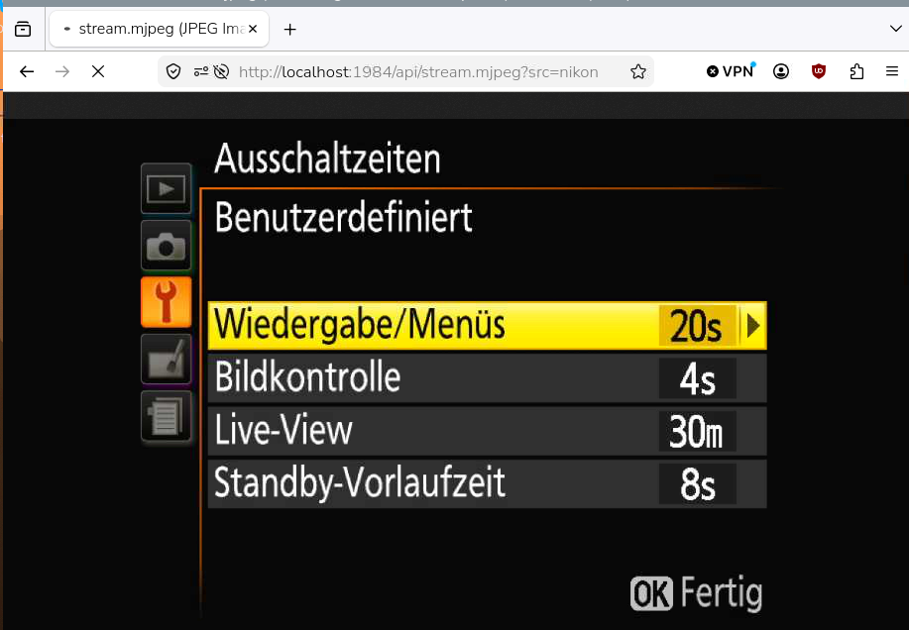

HDMI Video Card, UGREEN MC629
Unbedingt an einen der beiden blauen USB-Ports des Raspi anschließen!

Auslösung: MC-DC2 + Optokoppler + Taster
MC-DC2 Manual: https://www.manualslib.com/manual/3659244/Nikon-Mc-Dc2.html
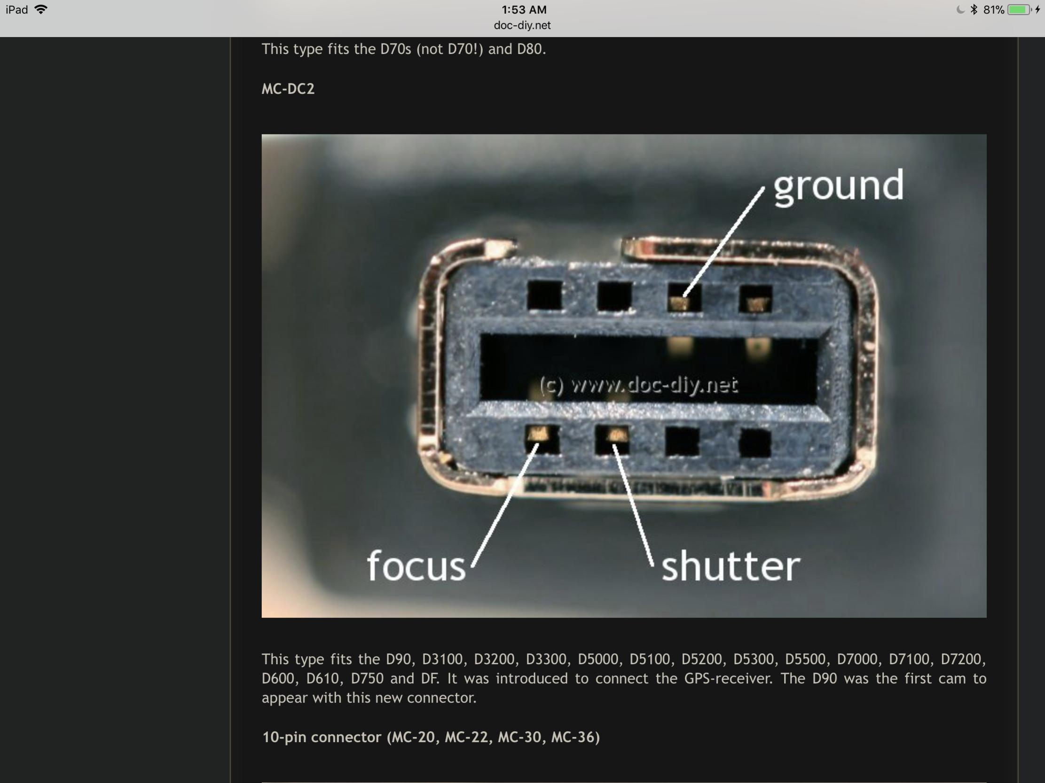
Abbildung 5: Quelle https://nikonites.com/forum/threads/help-with-plug.41380/
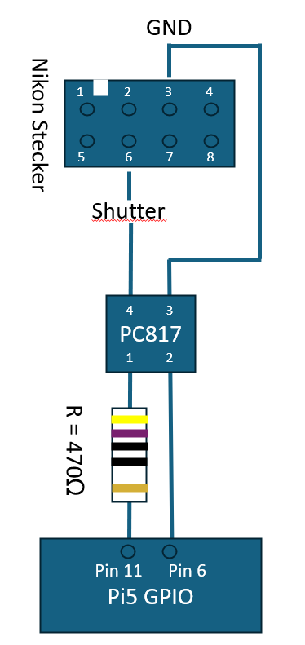
Abbildung 6: Verdrahtung Nikon D3300 - Optokoppler - Raspberry
MC-DC2 & Optokoppler Verdrahtung:
- MC-DC2 Kabel auftrennen (10 - 20 cm hinter dem Stecker).
- GND-Ader finden und markieren.
  - Pin 3 des Nikon-Steckers (bei mir: schwarzes Kabel)
- Focus und Shutter-Kontakte – es bleiben nur 2 Kabel übrig:
  - Pin 5 - Shutter Release partially pressed (shorts to ground – grünes Kabel)
  - Pin 6 - Shutter Release fully pressed (shorts to ground – rotes Kabel)
- Kurioserweise müssen Pin 5 und Pin 6 gleichzeitig mit GND verbunden werden, damit die Nikon auslöst.

Raspberry Pi OPTOKOPPLER Nikon
PC817 D3300
+--------+
Pin 11 (GPIO 17) ---> 220 Ohm ---> | 1 4 | ===> Pin 5 (FOCUS) + Pin 6 (SHUTTER)
| | (beide zusammenlöten!)
Pin 9 (GND) -----------------> | 2 3 | ===> Pin 3 (GND)
+--------+

Eingang Optokoppler:
- Raspberry Pi Pin 11 (GPIO17) → 220 Ohm → Optokoppler Pin 1
- Raspberry Pi Pin 9 (GND) → Optokoppler Pin 2
Ausgang Optokoppler:
- Optokoppler Pin 4 → Nikon Stecker Pin 6+5 (FOCUS + SHUTTER)
- Optokoppler Pin 3 → Nikon Stecker Pin 3 (GND)

Test
- Spannung zw. Pin 11 (GPIO 17) und Pin 9 (GND) messen => sollte 3,3V sein. (Ist auch so ;-))
- Spannung zw. Pin 3 und 4 des Optokopplers oder am Nikon-Stecker (Pin 3 und 6 – der Stecker steckt in der Nikon!) sollte zw. 1,5 und 3,3 V liegen, je nachdem, was die D3300 intern an der Leitung an Spannung bereitstellt.

gpioset --chip gpiochip0 17=1

AF zu MF-Umstellung
Bei der Nikon D3300 wird zwischen dem AF- und dem MF-Modus über das Info-Menü umgeschaltet. (Warum die Kamera zwei verschiedene Info-Knöpfe hat, erschließt sich mir leider nicht).
Dazu die I-Taste links unten auf der Rückseite der Kamera 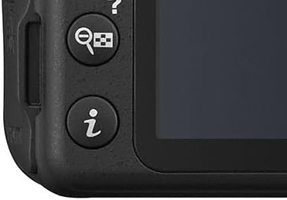drücken und mit den Modi AF-S, AF-F und MF wechseln:
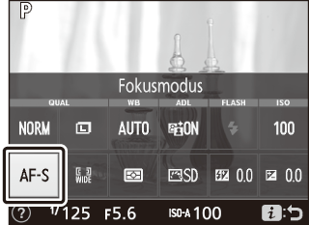
Das Menü wird nur dann im LV auf dem Display dargestellt, wenn nicht die Vollansicht ausgewählt wurde (siehe nächstes Kapitel).
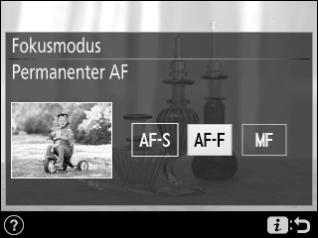

Die Darstellung im LiveView
Die Nikon D3300 hat vier verschiedene Ansichten des LiveView.
Der Knopf zum Aktivieren (und Deaktivieren bei wiederholtem Drücken) befindet sich auf der Kamerarückseite rechts neben dem Display: 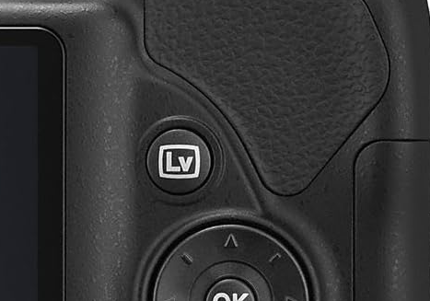
Befindet sich die Kamera im LV-Modus, so kann über den Info-Button (oben auf der Kamera rechts vor dem Auslöse-Knopf) 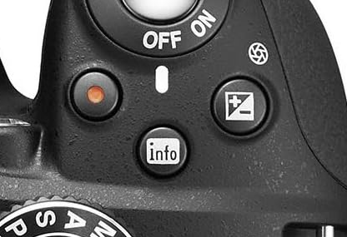 die Darstellung geändert werden – in vier (4) Schritten:

Auslöse-Taster (phsikalisch)
Da die im Taster integrierte LED für eine Betriebsspannung von 5V DC ausgelegt ist, um ihre maximale Leuchtkraft zu entfalten, darf sie keinesfalls direkt an einen Steuer-Pin des Raspberry Pi 5 angeschlossen werden. Die GPIO-Schnittstellen des Kleinstcomputers arbeiten strikt mit 3,3V Logikpegeln und verkraften nur minimale Ströme (10-15 mA).
Die sichere Entkopplung der beiden Stromkreise erfolgt über eine Transistorschaltung (NPN-Schalter), bei der die hardwareseitigen 5V-Leitungen geschaltet werden, während das Python-Programm über den GPIO-Pin 16 lediglich einen minimalen Basisstrom zur Schaltung anlegt.

HDMI-Grabber – abgebaut (historische Anmerkung)
Der ursprünglich vorgesehene HDMI-Grabber (UGREEN 15389 / UGREEN HDMI Video Card MC629) wird nicht mehr verwendet und ist physisch abgebaut. Grund: Die Nikon D3300 deaktiviert die HDMI-LiveView-Ausgabe automatisch, sobald eine USB-Verbindung erkannt wird (Kamera-Firmware-Verhalten, nicht softwareseitig behebbar) und aktiviert sie nicht selbständig wieder – nur der physische LV-Knopf an der Kamera oder ein aktiver gphoto2-Befehl stellen sie wieder her. Da USB ohnehin für den Bilddownload benötigt wird, ist HDMI+USB mit dieser Kamera nicht gleichzeitig nutzbar.
Die Live-Vorschau läuft stattdessen über gphoto2s capture_preview() via USB (siehe hw_gphoto2_preview_provider.py) – ca. 640×424 JPEG-Frames bei ~8 fps, weniger flüssig als HDMI, aber für den Fotobox-Einsatz ausreichend.

Netzwerk & Firewall
Vollständige Details siehe Fotobox_Gesamtdokumentation_v5_2.docx; hier die Kernkonfiguration zur Referenz beim Verkabeln/Einrichten neuer Hardware.

Netzwerktopologie
Netz | Subnetz | Gateway/IP | Zweck
Heimnetz (Fritz!Box) | 192.168.178.0/24 | 192.168.178.1 | SSH/VNC-Wartung, Windows-PC
Fotobox-Netz (TP-Link WR802N, WISP) | 192.168.0.0/24 | 192.168.0.1 (LAN), 192.168.178.182 (WAN, feste IP in Fritz.box) | Pi + Gäste-WLAN 'Fotobox_Gast'
Raspberry Pi | - | 192.168.0.100 (statisch, Ethernet) | Fotobox-Host

Statische Route auf der Fritz.box: Netzwerk 192.168.0.0/255.255.255.0, Gateway 192.168.178.182 – ermöglicht SSH/VNC-Zugriff vom Heimnetz zum Pi.

ufw-Regelwerk (auf dem Pi)

sudo ufw default deny incoming
sudo ufw default allow outgoing
# Nur HTTP fuer das Gaeste-Event-WLAN
sudo ufw allow from 192.168.0.0/24 to any port 80 proto tcp
# SSH und VNC ausschliesslich aus dem Fritz!Box-Heimnetz
sudo ufw allow from 192.168.178.0/24 to any port 22 proto tcp
sudo ufw allow from 192.168.178.0/24 to any port 5900 proto tcp
sudo ufw enable

Port | Protokoll | Erlaubt für | Zweck
80 | TCP | 192.168.0.0/24 & 192.168.178.0/24 | Bild-Download & Captive Portal
22 | TCP | Nur 192.168.178.0/24 | SSH-Wartung von zu Hause
5900 | TCP | Nur 192.168.178.0/24 | VNC-Desktopübertragung

Einrichtung des TP-Link Routers
- Router einschalten und mit PC/Laptop verbinden
- Webinterface öffnen (z.B. 192.168.0.1)
- Admin-Passwort ändern
- Betriebsmodus: WISP wählen und nach Reboot mit der Fritz.box (Netz -> WAN) verbinden
- WLAN konfigurieren (SSID: Photobooth, WPA2, Kennwort: Party2026)
- DHCP aktivieren (z.B. 192.168.0.x Bereich)
- IP des Routers setzen (z.B. 192.168.0.1)
- Speichern und Neustart

Netzinfrastruktur (Ist-Zustand)
- Hauptnetzwerk (Fritz.box): 192.168.178.0 / 255.255.255.0
  - Fritz.box-IP: 192.168.178.1
- Fotobox-Netzwerk (TP-Link WR802N): 192.168.0.0 / 255.255.255.0
  - TP-Link-LAN-IP: 192.168.0.1
  - Raspberry Pi (Fotobox): IP 192.168.0.100 via Ethernet

Konfiguration der Fritz.box
Damit die Fritz.box weiß, wohin sie Pakete für das Fotobox-Netz schicken soll, und damit der TP-Link-Router immer dieselbe Adresse behält, wurde folgendes hinterlegt:
Feste IP-Zuweisung
Dem TP-Link-Router wurde in der Fritz.box fest die IP 192.168.178.182 zugewiesen.
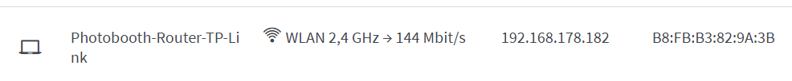
Statische IPv4-Route
Statische Route auf der Fritz.box einrichten, damit SSH aus dem Heimnetz zum Raspberry Pi ermöglicht wird.
- Netzwerk: 192.168.0.0
- Subnet mask: 255.255.255.0
- Gateway: 192.168.178.182 (Die IP-Adresse des TP-Link-Routers)

Statische Route auf der Fritz.box konfigurieren
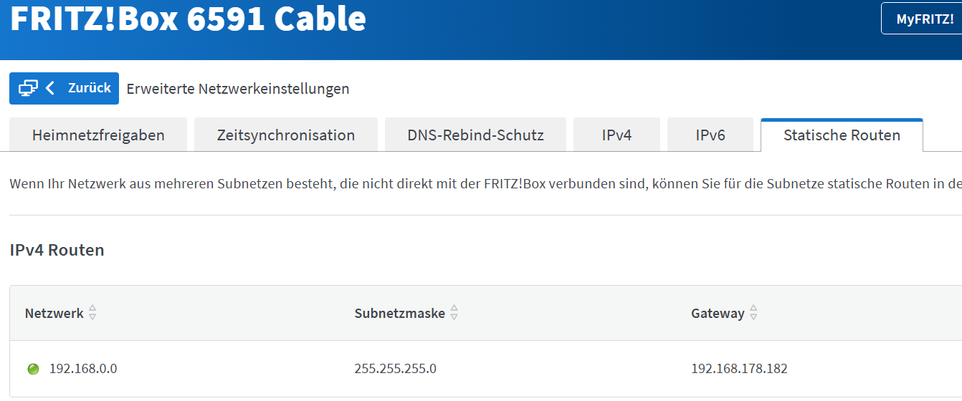

Konfiguration des TP-Link Routers (TL-WR802N)
Da der Router im WISP-Modus (Hotspot-Router-Modus) läuft, blockiert seine Firewall standardmäßig alle eingehenden Verbindungen aus dem Fritz.box-Netz. Um das zu lösen, wurde die Dienstkonfiguration angepasst und Portweiterleitungen eingerichtet.

Konfliktvermeidung für Port 80 (Dienstkonfiguration)
Da der Router ab Werk selbst Port 80 für seine Weboberfläche beansprucht, wurde dieser umgezogen, um den Port für die Fotobox freizumachen (*Systemtools -> Administrator*):
- Lokale Verwaltung (HTTP): Geändert von 80 auf 8080;
- Fernwartung (HTTP): Kurzzeitig aktiviert, von 80 auf 8080 geändert, und anschließend wieder deaktiviert.

TP-Link WR802N – Portweiterleitungen (Virtuelle Server)
Router läuft im WISP-Modus und blockiert eingehende Verbindungen aus dem Fritz.box-Netz standardmäßig; folgende Weiterleitungen wurden unter Weiterleitung → Virtuelle Server eingerichtet:
Port außen | Port intern | Ziel-IP | Protokoll | Zweck
22 | 22 | 192.168.0.100 | TCP+UDP | SSH
80 | 80 | 192.168.0.100 | TCP+UDP | HTTP (Fotobox-Weboberfläche)
5900 | 5900 | 192.168.0.100 | TCP | VNC
TP-Link-eigene Admin-Oberfläche von Port 80 auf Port 8080 verlegt (Systemtools → Administrator), um Port 80 für die Fotobox freizugeben. Erreichbar unter http://192.168.0.1:8080 oder http://192.168.178.182:8080.
Fotobox-Weboberfläche vom Windows-PC: http://192.168.178.182/photobox oder http://192.168.0.100/photobox

Verzeichnisstruktur

~/photobooth/
├── start_fotobox.sh # Crash-Recovery-Loop, Autostart-Skript
│
├── app_with_hw.py # Haupteinstiegspunkt (Hardware-Modus)
├── config.py # Konfiguration (use_fake_*, enable_leds, ...)
├── models.py # AppModel (Datenmodell)
├── events.py # Event-Definitionen
├── states.py # App-Zustände (State-Enum)
├── state_machine.py # StateMachine, TransitionResult
├── layout.py # Layout-Rects (inkl. text_view_back)
├── renderer.py # Pygame-Rendering
│
├── led_service.py # LED-Service (Interface)
├── button_service.py # Button-Service (Interface)
├── camera_capture.py # Capture-Service (Interface)
├── camera_preview.py # Preview-Service (Interface)
├── gallery_service.py # Galerie-Service
├── qr_service.py # QR-Code-Erzeugung
├── storage_service.py # Speicher-/Dateiverwaltung
│
├── hw_led_provider.py # WS2812 LED-Ring (SPI0/GPIO10)
├── hw_button_provider.py # Trigger-Button (GPIO15/16) + Shutter (GPIO17)
├── hw_capture_provider.py # Nikon D3300 Capture via gphoto2
├── hw_gphoto2_preview_provider.py# Live-Preview via gphoto2 capture_preview()
│
├── fake_capture_service.py # Fake-Hardware für Offline-Tests
├── fake_preview_service.py # Fake-Hardware für Offline-Tests
│
├── test_state_machine.py # Unit-Tests StateMachine
├── test_button_service.py # Unit-Tests Button-Service
├── test_gallery_service.py # Unit-Tests Galerie-Service
├── test_storage_service.py # Unit-Tests Storage-Service
│
├── assets/
├── hauptmenu_wallpaper.png # Hintergrundbild Hauptmenü
│ └── bitte_laecheln.png
│
├── data/
│ ├── logs/
│ │ └── fotobox.log # Laufzeit-Log
│ ├── web/ # von nginx ausgelieferte Fotos (…/fotos/)
│ ├── cache
│ └── photos
│
├── Nutzungsbedingungen_zur_Fotobox.docx
└── Fotobox_Dokumentation_Juli_2026.docx

